КАРТА ДИСТАНЦИОННОГО ЗАНЯТИЯ
Дата: 29 апреля
Класс: 3
Предмет: ИЗО
Учитель: Чернопазова Е.Н.
Адреса обратной связи: elena-chernopazova@yandex.ru,
Наш 3 класс https://vk.com/club151507684

Инструкция для учащегося
План-конспект учебного занятия:
Тема: Гербы городов Золотого кольца России
Цель: познакомить учащихся с геральдическими символами на примере городов Золотого кольца России; углубить представление детей о выразительных средствах декоративного образа: силуэт, цвет, линия символическое значение изображений на гербе

Краткий план занятия:
- Актуализация знаний.
- Ребята, а часто ли путешествуете вы?
- В каких городах вы уже бывали?
- Что вам известно о родном крае, о России- стране, где мы живём?
(По площади Россия –самое большое государство в мире: только городов в ней более 1000. Многообразана её природа: тундра и субтропики, знойные пустыни и горы Кавказа, непроходимая тайга и вулканы Камчатки. Ее границы омывают 12 морей, величаво текут по её равнинам полноводные реки. В России живут люди разных национальностей. О богатой истории России рассказывают древние храмы, монастыри, некрополи, дворцы и усадьбы, произведения различных видов искусства).
- Тема нашего урока – «Гербы городов Золотого кольца России»

2. Беседа.
- Ребята, давайте отправимся в путешествие по нашей Родине. Начнём его со столицы, а продолжим по Золотому кольцу, объединяющему древние города России.

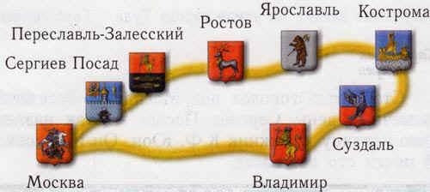

- Ребята, полюбуйтесь гербами старинных русских городов.
- Как вы думаете, изображённые рисунки на гербе несут в себе какую-то смысловую нагрузку? - Кто мне может сказать что такое герб? (Герб - отличительный знак государства, города, сословия, рода, изображаемый на флагах, монетах, печатях и т.п.)
- А кому-нибудь известно, что такое геральдика? (Геральдика - наука о составлении, описании и расшифровке гербов).
- В гербе каждый цвет, изображения фигур людей, животных, предметов имеют символическое значение.

Цвета
Белый-власть, чистота.
Зелёный-надежда, свобода, изобилие.
Золотой-справедливость, милосердие.
Голубой-величие, красота, ясность.
Красный-храбрость.
Пурпурный(фиолетовый)-достоинство, могущество.
Серебряный-правдивость.
Чёрный-скромность.

Фигуры
Венок-награда, почёт.
Волк-жадность.
Ворон-долголетие
Дракон-зло. Ужас.
Журавль-бдительность.
Звезда-счастье, вечность.
Змея-мудрость
Медведь-предусмотрительность.
Орёл-власть.
Якорь-надежд
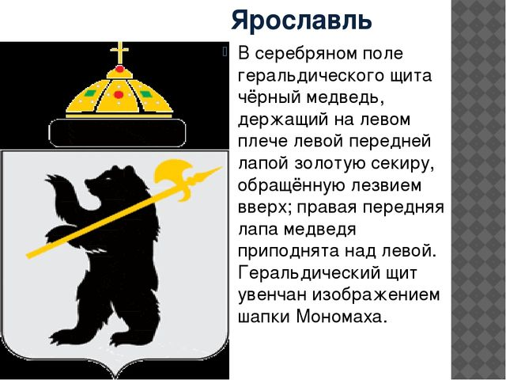
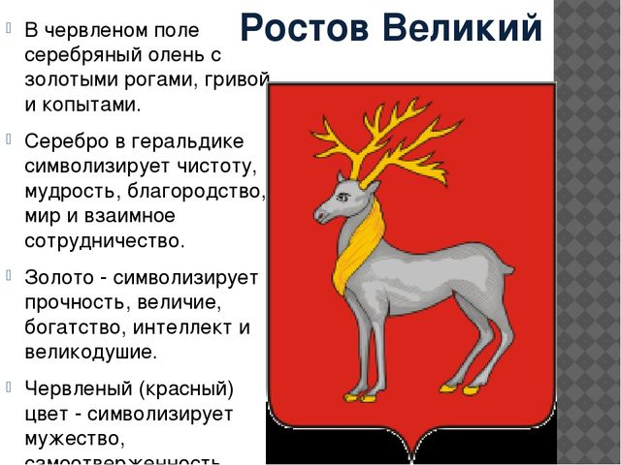

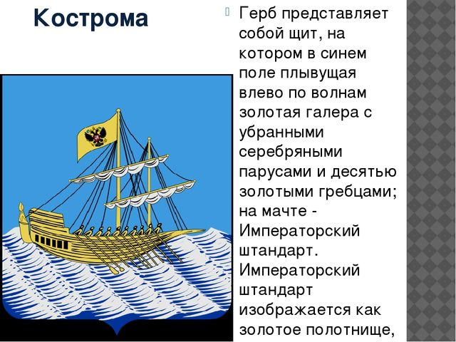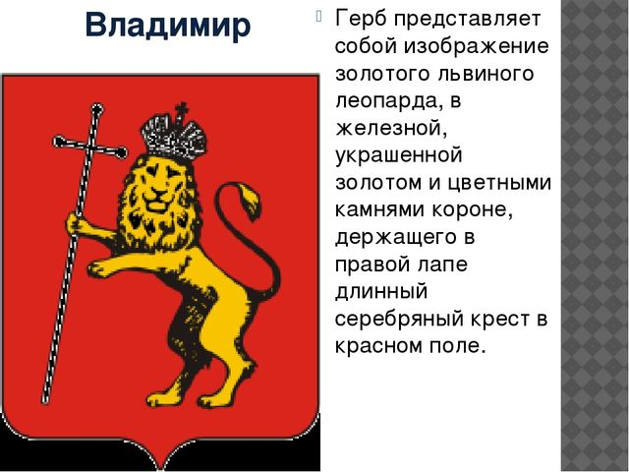

3) Практическая работа.
- Сегодня мы рисуем герб любого города Золотого кольца.

